DALLMER Aufsatz K 15, Polyamid-Rost, 150 x 150 mm

Dallmer

Eigenschaften

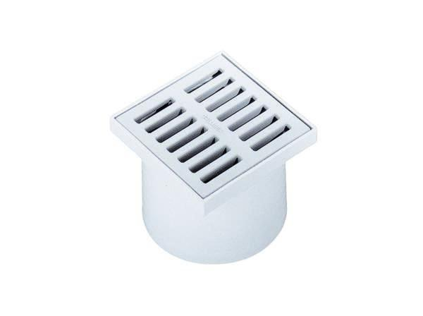

GTIN:

4001636500175

HAN:

500175

Art Zubehör

Aufsatzstück

Werkstoff

Edelstahl, Kunststoff